Kabataş İskelesi Üzerine Bir Parametrik Model Önerisi

Mehmet Tansu ACIMERT¹, Prof. Dr. Murat SOYGENİŞ²
¹ Bahçeşehir Üniversitesi, Mimarlık ve Tasarım Fakültesi, Mimarlık Bölümü, Yarı Zamanlı Öğretim Üyesi, ²Bahçeşehir Üniversitesi, Mimarlık ve Tasarım Fakültesi, Mimarlık Bölümü, Yarı Zamanlı Öğretim Üyesi
tansuacimert@gmail.com, muratsoygenis@gmail.com

Özet: Bu makale, kent içi ulaşım yöntemlerini, birbirlerine göre üstünlüklerini ve eksikliklerini ortaya koyarak, İstanbul kent içi ulaşım sorunları içerisinde, İstanbul denizyolu ulaşım sistemlerinden birisi olan Şehir Hatları iskelelerinin ve filosunun şimdiki durumu; bu iskelelerden yıkılmış olan Kabataş İskelesi’nin mevcut durumu üzerinden, denizyolu toplu ulaşım sistemlerinin sorunlarına, sayısal ortamda hızlı ve akılcı çözümler bulmaya odaklanır. Yıkılmadan önceki Kabataş İskelesi yetersiz ve eksik işlevlere sahip, çevresinden kopuk ve izole bir görüntü vermekteydi. Yıkılan iskelenin yakınında düzensiz toplu taşıma sistemleri, otopark ve yaya erişimi sorunları, üzerinde çalışılması gereken bir çevre olduğunu göstermektedir. Tüm bu sorunların çözümüne, iskele yapısının temel ihtiyaç programına göre hizmet kalitesinin yükseltilmesi amaçlanarak, sayısal ortamda php betik dili ile hazırlanmış iskele parametrik modeli ile, Kabataş – Kadıköy hattı üzerinden deneme yapılarak başlanmıştır. Parametrik modelden elde edilen sonuçlar ile yıkılan mevcut iskelenin kıyaslaması yapılmıştır.

Anahtar Kelimeler: Şehir Hatları, Kabataş İskelesi, toplu taşıma sistemleri, denizyolu ulaşımı, parametrik model

A Parametric Model Proposal For Kabataş Pier

Abstract: This article focuses on finding the fast and rational solutions for the problems of the public sea transport systems by computational methods, by revealing the roles of the urban transportation methods as well as the advantages and deficiencies of these methods against each other. Within the urban transportation problems of Istanbul, the article introduces the current situation of the demolished Kabataş Pier and illustrates the current situation of the piers and the fleet of City Lines, which is one of the transportation systems of Istanbul Sea Transportation. The demolished Kabataş Pier had inadequate and deficient functions. The demolished pier also appeared as isolated and broken off its surroundings. Disorganized public transport systems, parking and pedestrian access problems nearby the demolished pier clearly demonstrated the need for an environmental study. In order to solve all these problems, the pier parametric model prepared with the php script language tested over Kabataş - Kadıköy line on the demolished Kabatas Pier, aiming to increase the service quality according to the basic space program of the pier construction. The comparison was made between the results obtained from the parametric model and the demolished Kabataş Pier.

Keywords: City Lines, Kabataş Pier, public transport systems, sea transportation, parametric model

1. GİRİŞ
Dünyada uzun mesafe ve kent içi kitle toplu ulaşım sistemleri, mesafe farkı gözetmeksizin, bir noktadan diğerine kara, hava, deniz ya da raylı sistemler gibi farklı ulaşım yöntemleriyle hizmet verir. Her bir ulaşım sisteminin kendine göre avantajları vardır. Karayolu, ulaşım sistemlerinin en maliyetlilerinden bir tanesi olmasına rağmen ve en uç noktalara ulaşabilme olanağına sahiptir.

International Civil Aviation Organization’nın (ICAO) yaptığı araştırmaya göre denizyolu, en ucuz taşıma sistemidir. Taşıma sistemleri arasında ton-km bazında yapılan karşılaştırmanın sonucu şöyledir:

Taşıma Sistemi |  | Taşıma Maliyeti Ton-Km Ton-Mil
Tarifeli Uçak (Yük, Yolcu, Uçak) | 25,2 |  | 36,8
Yük Uçağı | 5-10 |  | 7-15
Karayolu (yük) | 3-8 |  | 4-12
Demiryolu (yük) | 0,75-5 |  | 0,1-7
Denizyolu (yük) | 0,1-2 |  | 0,1-3
Çizelge 1. Taşıma sistemleri maliyetleri [1]

Hızın öncelikli olmadığı kitle taşmacılığında, değişik taşıt türlerinin karşılaştırılması da aynı sonucu ortaya koymaktadır:

Taşıt Türü | Birim Maliyet (Ton-Mil)
Kamyon (10 tonluk) | 1,00
Tren (500 ton yükle) | 0,03
Gemi (100.000 dwt) | 0,006
Hoverkraft | 7,80
Uçak | 4,40
Çizelge 2. Kitle taşımacılığı maliyetleri [1]

Havayolu, kitle ve yük taşımacılığında hızlı, ama pahalı bir ulaşım yöntemidir. Denizyolunun ve raylı sistemlerin, diğer ulaşım sistemlerine göre maliyetleri daha düşüktür. Özellikle denizyolu yapım, bakım ve onarım maliyetleri içinde en düşük ve en güvenli ulaşım sistemidir. Denizyolu, hem uzun mesafe hem de, su olanağı olan kent içi ulaşım sistemleri içerisinde karayolu ve raylı ulaşım sistemlerini besleyerek, kent içi ulaşım sistemlerinin rahatlamasına olanak sağlar.

Ulaşım sistemlerinin maliyet açısından kıyaslaması yapılırsa denizyolunun, havayoluna göre 14, karayoluna göre 7, demiryoluna göre 3.5 kat daha ucuz olması sebeplerinden ötürü, dünyada en çok tercih edilen ulaşım şeklidir [2].

Kent içi ulaşım sistemi içerisinde, yüksek standartlara sahip taşıtlarla hizmet vermesi, o kentin ulaşım sorunlarının çözüldüğü anlamına gelmez. İstanbul örneğinde olduğu gibi, kent içi ulaşımın en önemli sorunu, Avrupa ve Anadolu yakaları arasındaki nüfus ve istihdam dağılımındaki dengesizlikten kaynaklanır. İstanbul mevcut nufusunun çoğunluğunun Anadolu Yakası’nda ikamet etmesine rağmen, istihdamın yarısından fazlası Avrupa Yakası’ndadır. 2015 yılında İstanbul’da mevcut nüfusun %35’ini oluşturan 5.182.540 kişi Anadolu Yakası’nda, %65’ini oluşturan 9.474.894 kişi ise Avrupa Yakası’nda ikamet ettiği görülmektedir [3]. İstihdam edilenlerin %30’u Anadolu Yakası’nda çalışmaktadır. Nüfusun %65’ini barındıran Avrupa Yakası ise, toplam istihdam edilenlerin %70’ine ev sahipliği yapmaktadır [4]. Bu %5’ lik puanlık fark, Boğaziçi’nin iki yakası arasındaki geçişlere olan talebin başlıca kaynaklarından bir tanesini teşkil eder. Başka bir ifadeyle, Anadolu Yakası’nda ikamet eden insanların önemli bir kısmı Avrupa Yakası’nda çalışmaktadır. Köprü geçişlerinde en yoğun trafik tıkanıklığının sabah işe gidiş saatlerinde Anadolu’dan Avrupa’ya; işten dönüş saatlerinde de Avrupa’dan Anadolu’ya doğru olması, bu durumu doğrulayıcı bir rol oynar [5]. Her iki yakadaki bu dengesiz istihdam ve ikamet sorunu, kent içi ulaşım seçeneklerine bağlı olarak, İstanbullular’ı karayolu ulaşımına zorlar.

Kent içi ulaşımın sorunlu olduğu İstanbul’da, ulaşım sorunları daha da artmakta ve yapılan müdahaleler geçici çözümler getirmektedir. Yakın zamanda hizmet vermeye başlayan İstinye - Çubuklu arasın yeni arabalı vapur seferleri örneğindeki gibi, Sirkeci – Harem gibi hatları besleyen karayolları da herhangi bir tıkanıklığa sebebiyet vermemelidir. Ayrıca, İstanbul Boğazı denizyolu trafiğinin potansiyeli düşünüldüğünde, bu hizmetlerin yeterli olmadığı anlaşılmaktadır.

Şehir Hatları vapurlarının Beşiktaş, Kabataş, Karaköy, Eminönü, Kadıköy ve Üsküdar iskelelerinde daha aktif çalışmasına rağmen, yolcu tercihlerini karayolu ulaşımına yönlendiren bir ulaşım stratejisi ve Şehir Hatları filosunun hızının ciddi bir artış göstermemesi sebepleriyle, mevcut hatların daha az kullanılıp zarar etmesi mümkündür. Bununla beraber, yeni alternatif karayolu ulaşım sistemlerinin yolcu için oldukça pahalı olması, denizyolu ulaşımının pozisyonunu koruma direncini destekleyecektir. Yapılması gereken hızlı ve etkin müdahaleler için sorunlar, en doğru şekilde ele alınmalıdır. Verilecek son karar ise, tereddütleri ortadan kaldırmalıdır. Bu sebeple, maliyeti ve geri dönüşü en yüksek, ulaşım yapılarının en pahalılarından olan havaalanı terminalleri için izlenen sayısal tasarım yaklaşımları, hızlı ve doğru sonuçlar elde etmeyi, doğru kararlar vermeyi sağlarlar. İç ve dış hatlarda hizmet veren ulaşım sistemlerinden biri olan havaalanı terminallerinde, istatistiki verilere ve taleplere göre farklı tipte uçaklar hizmet eder. Havayolları şirketleri, hat taleplerine göre uçak kapasitelerini esnek hale getirerek uçaklarını sürekli havada tutma eğilimi gösterirler. Bunun en önemli sebebi ise maliyetlerdir. Bir ulaşım aracının beklemede kalması, kabul edilebilir bir durum değildir. Bu yaklaşımla, bir havayolu operatörünün, taşıyacağı yolcu kapasitesine bağlı olarak bekleme salonu ve uçak kapasitesi; hatta bağlı olarak da güvenlik prosedürleri esneklik ve değişiklik gösterebilir. Buna göre, havaalanı terminal planlamasında kullanılan bazı sayısal araçlar talep, istatistiki veriler ve kapasiteye göre, kent içi toplu ulaşım sistemlerine de uyarlanabilir mi? Ulaşım yapıları içinde, oldukça değişken parametrelere sahip kent için ulaşım sistemleri, kullanım trafiği istatistiklerine göre yeniden değerlendirilebilir. Kent içi ulaşım sisteminin bu değişken yapısı, kendisine alternatif yeni ulaşım sistem/sistemlerin devreye girmesiyle belirginleşir, ulaşım sistemlerinin gelecekteki yapıları hakkında tahminler yapmak da kolaylaşır. Bunu, Marmaray ve Avrasya tünellerinin, İstanbul deniz ulaşım sistemini nasıl etkileyebileceği üzerinde tahminler yürüterek yorumlayabiliriz.

İşlevsel anlamda, terminal binasına gelindiğinde işletmeciler, kara tarafından giriş yapıldığı andan itibaren, yolcular ile karşılayıcı-uğurlayıcı kitlenin ihtiyaçlarının karşılanabilmesi için çaba sarf ederler. Bina kullanıcılarının bekleme sürelerini doldurmak amacıyla yeme-içme alanları, ihtiyaçları durumunda ATM, döviz ofisleri, ibadet alanları ve diğer servisler hizmet verirler. Bu hizmetler sunulmak istenen konfor seviyesiyle ilgilidir.

Sağlanan konfor seviyesi ile beraber, hem binanın hem de uçuşların operasyonu ve sürekliliği oldukça ciddidir, dikkat istemektedir. Binanın operasyonel yapısı, kesintisiz hizmet veren bir sistemi oluşturur. Böylesi önemli ve maliyetli bir ulaşım sistemi yatırımının da, deneme yanılma yöntemiyle değil, daha fazla sayısal değere dayanarak tasarlanması kaçınılmazdır. Bir havaalanı terminalinin tasarımı tesadüflere asla dayandırılamaz çünkü, geri dönüşü son derece yüksek maliyetlere ulaşabilir. Bunun için, sistemi oluşturan tüm disiplinler sayısal ortamda canlandırılır. Kapasiteyi ve gelecek yıllarda ihtimal dahilindeki talepleri, geçmiş yıllardaki yoğun trafik nicelikleri ve bulundukları kentin çekici özellikleri belirler. Dolayısıyla, tahmin edilebilirliği daha fazladır. Bu tahminler, havaalanı ana planı içerisinde, gelecek yolcu kapasite tahminlerine göre terminal uzantısının planlanmasını olanak verir.

Havayolu işletmecilerinin güvenlik işlemlerine göre, yolcu kapasitesine bağlı olarak, bekleme salonu ve uçak kapasitesinde nasıl esnek davranabiliyorsa, İstanbul denizyolu taşımacılığında hizmet veren Şehir Hatları ulaşım sistemleri de benzer esnek yapıya sahip olmalıdır. Şehir Hatları filosunun hızı dışında mevcut iskele yapılarının, hizmet verdikleri hatlarda çalışan vapur kapasiteleri göz önüne alındığında iskelenin planlaması, konfor seviyesi ve yoğun zamanlardaki yeterliliği; yoğun ve az yoğun saatlerdeki vapurların kapasitelerinin, sefer saatlerinin, vapurların sunduğu yolculuğun konfor seviyesinin sorgulanması gerekmektedir. Tıpkı havayolunda olduğu gibi, denizyolunda hizmet veren vapurların da trafik saatlerine göre, esnek kapasitelerle, hızlı deniz ulaşım araçları ile iskele planlaması yapılmalıdır. Farklı kapasitelere sahip deniz taşıtları, sürekli çalışır halde olmalıdır.

Sadece denizyolu ulaşımında değil, denizyolunun beslediği tüm karayolu toplu ulaşım sistemlerinin ve raylı sistemlerin benzer esnek yapıya ulaştırılması, doğru ulaşım planlaması yaklaşımlarından biri olacaktır. Yerel yönetimlerin yeni ulaşım yatırımlarının, alternatif ulaşım sistemleri üzerine etkileri tartışılarak, kent içi toplu taşıma sistemleri değişken parametreleri tespit edilebilir. Dolayısıyla, havaalanı terminal planlaması sayısal tasarım yaklaşımı, kent içi toplu taşıma sistemlerinde kullanılabilir ve denizyolu ulaşımı planlamasına adapte edilebilir. Bununla beraber, gelecek yıllardaki olası taleplerin tahminleri de yapılabilir.

Kabataş İskelesi için de, havaalanı terminal planlamasındaki sayısal yaklaşımlardan yola çıkılarak, parametrik model üretimi yapılmıştır. Havaalanı terminallerinde olduğu gibi, yoğun yolcu ve tasarım için kullanılacak yolcu sayısı hesapları yapılmıştır. Yıkılan iskelede, Kabataş – Kadıköy hattında çalışan vapurlardan 600 kişilik yüksek kapasitelisi göz önünde tutularak, iskele yapısının işlev ilişkileri ve mekansal büyüklükler, sağlanacak otopark alanıyla beraber ele alınmıştır. İşlev ilişkileri belirlenen kurallara göre düşünülmüş ve yolcu ön planda tutulmuştur. Yapılan kabuller ve bu kabullere göre ilerleyen hesaplamalar tasarımda yolcu saati ve sayısına göre dijital ortamda, php betik dili ile formül haline getirilip, sayısal ortamda iskele parametrik modeli elde edilmiştir.

2. YIKILMADAN ÖNCEKİ KABATAŞ İSKELESİ’NİN MİMARİ İŞLEV İLİŞKİLERİ VE PROGRAMI
Şehir Hatları Kabataş İskelesi, 1950’lere kadar ahşap bir iskeleydi. Eski zamanlarda, deniz doldurulmadığı için bugünkü yerine göre hayli içerde, küçük balıkçı barınağının yanındaydı. Aslında Üsküdar - Kabataş arasında çalışan, Suhulet ile Sahilbent gibi araba vapurlarının hizmet verdiği iskeleydi. Seyrek olarak Şirket-i Hayriye’nin Boğaziçi seferini yapan yolcu vapurları da uğrardı. Zaman içinde ihtiyaca cevap veremez duruma gelince önündeki boş alan genişletilmişse de, motorlu araç sayısının önlenemez bir hızla artması karşısında kısa zamanda uzayıp giden araba kuyrukları caddeye taşmaya başlamıştı. 1973 yılında Boğaziçi Köprüsü’nün hizmete açılmasından sonra araba kuyrukları ortadan kalktı.

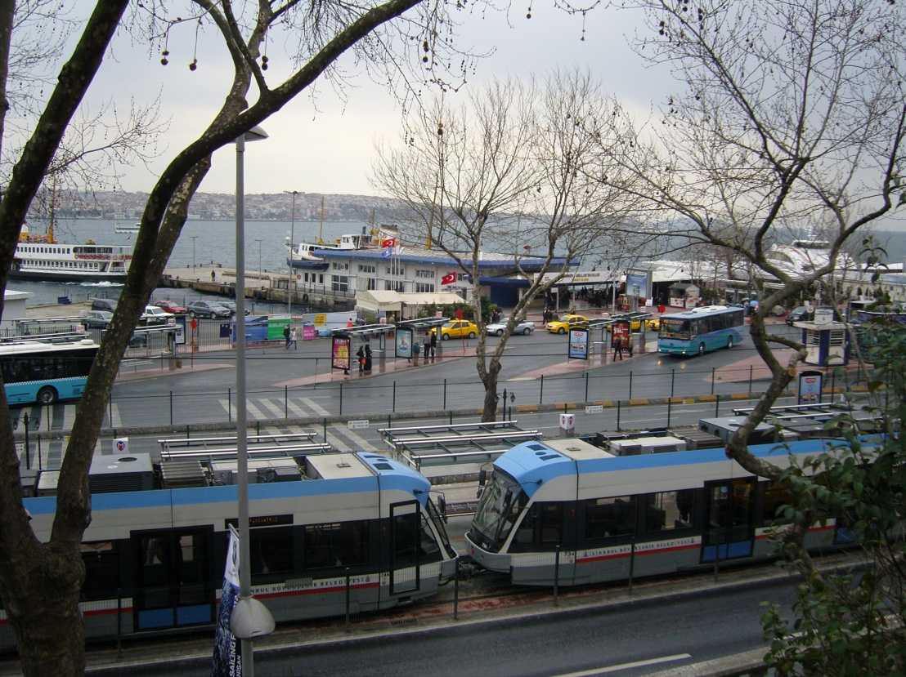
Resim 1. Kabataş İskelesi, 2011
1989’da hizmete giren, şu anda yıkılmış olan Kabataş İskelesi’nden, 2016 yılına kadar Kadıköy ve Adalar seferleri yapılmaktaydı.

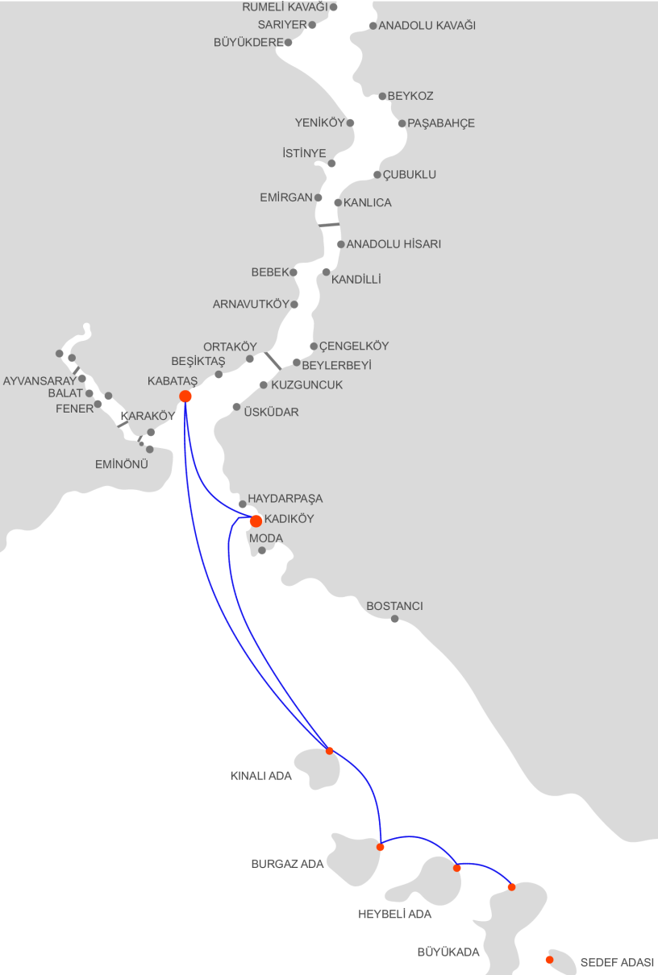
Şekil 1. Kabataş İskelesi vapur sefer rotası

Kapalı yolcu salonu 450 metrekare olan iskelenin, toplamı 2.058metrekareydi. Aynı anda üç Şehir Hatları vapurunun yanaşmasına olanak sağlayan iskelenin, üç ayrı yanaşma yerinin sol tarafı 65.6m, orta kısmı 23.5m., sağ tarafı ise 87.6m. uzunluğundaydı. İskelenin sudan yüksekliği 1.25m, iskele önünün derinliği ise 8.7 metreydi [6].
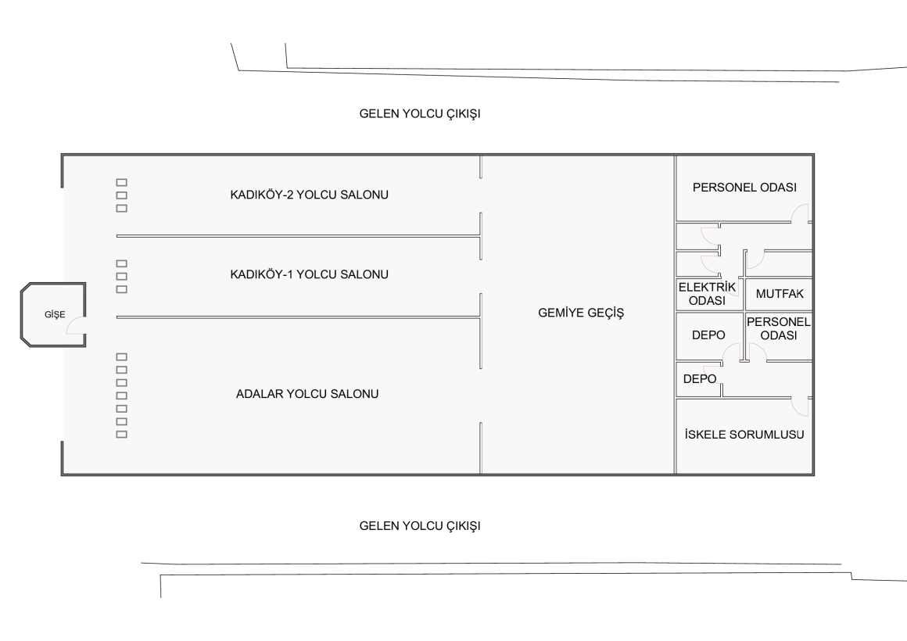
Şekil 2. Kabataş İskelesi mevcut planı, 2012

Mevcut iskele yapısının bekleme salonu, Şekil 2.’deki gibi iki adet Kadıköy ve bir adet Adalar yolcu alanlarından oluşmaktaydı. Ortak gemiye geçiş alanından deniz tarafına geçilmekteydi. Gelen yolcu ise, iskele yapısının sağından ve solundan, açık alandan çıkış yapmaktaydı.

3. KABATAŞ İSKELESİ İÇİN BİR PARAMETRİK TASARIM MODELİ ÖNERİSİ
İstanbul Boğazı’ndaki trafiği en yoğun olan iskelelerden birisi olması dolayısıyla Kabataş İskelesi’nin, iskele parametrik modeli için çalışma alanı olarak seçilmesinin nedenleri aşağıdaki gibidir:

- Taksim, Dolmabahçe, Karaköy ve Beşiktaş gibi merkezi yerleşim alanlarına olan yakınlığı,
- Yapımına başlanan “Martı Proje”sine alternatif yaklaşım denemesi,
- Kabataş’ın toplu taşıma merkezlerinden biri olması; otobüs, hafif raylı sistem, metro gibi kent içi toplu taşıma sistemleri ile iç içe olması,
- Kadıköy ve Adalar’a denizyolu bağlantısı olması,
- Kara taşıt trafiği ve finüküler bağlantısı olması,
- Taksi durağına yakınlığı,
- Çok yakınında otopark bulunması,
- Alternatif ve benzer toplu taşıma seçeneklerine uyum sağlayabilecek, örnek bir parametrik modelin ortaya konulması.

Yıkılan Kabataş İskelesi, kötü mimari estetiğinin dışında, diğer pek çok iskelede de görülebilen yapı girişi, bekleme salonları, su ile görsel ilişkisi, servis ve konfor olanakları, mekan organizasyonları, vapur iniş ve binişlerindeki kaza riskleri gibi sorunlara sahipti. Kabataş İskelesi’nde olduğu gibi, hizmet verdiği trafik yoğunluğuna göre diğer Şehir Hatları iskelelerinin tümünün, alternatif ulaşım sistemlerine göre daha tercih edilir hale gelmesi için durum tespitleri yapılmalı, sorunları varsa hızlı ve etkin müdahaleler için en doğru şekilde ele alınmalıdır. Verilecek son karar ise, tereddütleri ortadan kaldırmalıdır. Bahsedilen doğru, hızlı ve etkin müdahaleler, iskelelerin trafiğinin okunup, sayısal ortama aktarılarak değerlendirilebilirse başarılı olacaktır. Verilerin, belirlenen kurallara ve alınan kararlara göre parametrelere dönüştürülerek, bahsi geçen havayolu ulaşım sistemi parametrik tasarım yöntemlerine benzer bir sayısal dil içinde değerlendirilmesine ihtiyaç vardır. Bu sayısal dil, iskele parametrik modelini oluşturur. İskele parametrik modeli, mevcut iskelelerin trafik ve konum özelliklerine bağlı olarak, yerleşim planı verir. Yerleşim planı, temel iskele binası ve otopark ihtiyaçlarının, kullanıcı kurallarına ve parametrelerine göre bilgisayarda, php betik diliyle çizilir.

Mevcut kapalı alanıyla, Kadıköy ve Adalar hattında çalışan Kabataş İskelesi’nin, en çok çalışan ve yılın her günü seferlerinin devam ettiği Kabataş – Kadıköy yolcu hattı üzerinden, parametrik model çalıştırılmıştır.

İskele parametrik modelinde, havaalanı terminal tasarımı kapasite hesap yöntemlerinde kullanılan iki yoldan gidilmiştir.
- Otuzuncu yoğun saat faktörü
- Airport Cooperative Research Program (ACRP)

İki yol da, tasarım ve mutlak yoğun yolcu sayısı tespitleri, gelecek yıllardaki trafiğin değerlendirmesi ve buna bağlı olarak gelişme gereksinimleri hakkında bilgiler verir.

3.1. Otuzuncu Yoğun Saat Faktörü
Kral Abdülaziz Havaalanı yenileme ve geliştirme projesi ana plan çalışmasında, otuzuncu yoğun saat faktörüyle yeni havaalanı tasarımı için en yoğun yolcu sayısını hesaplanarak, bir kabulde bulunulmuştur. Bu kabule göre de yeni havaalanı projesi için çeşitli senaryolar üretilmiştir.

Bu yola göre, yıl içindeki yoğun saatlerin sıralaması yapılır ve otuzuncu yoğun saat bulunur. Bu değerin, en yoğun saat değerine göre yüzdesi bulunarak, “tasarım yoğun saat yolcu” yüzdesi aralığı olan %85 - %90 aralığında olup olmadığı kontrol edilir çünkü, %100’lük bir orana denk gelen veri, tam kapasite anlamına gelmeyebilir, gerçekçi değildir. Bahsedilen aralık, ortalama ve ideal yolcu binişi yüzdeleridir. Bu yüzdeler aralığında bulunan veri, beklenen terminal kapasitesine göre hesaplarda kullanılarak, yeni terminal tasarımına geçilir. İskele planlamasında, havaalanı terminalinde olduğu gibi bina kapalı alanına “gelen yolcu” alımı yapılmasına gerek olmadığından, “giden yolcu” akışının ve bekleme alanının öncelikli olmasından dolayı, tasarım süreci daha da kolaydır.

Bu aşamada Çizelge 3.’te, Şehir Hatları’ndan alınan istatistikler, tasarımın yapıldığı tarihe en yakın 2013 yılına aittir. Şehir Hatları’ndan alınan, Kabataş İskelesi, Kabataş – Kadıköy 2013 trafik verilerinden, ay içindeki günlere göre en yoğun yolcu sayıları tespit edilmiştir.
Ocak 2013 |  | Şubat 2013 |  | Mart 2013 |  | Nisan 2013
08.01.2013 | 5.483 | 12.02.2013 | 5.825 | 26.03.2013 | 6.218 | 04.04.2013 | 6.660
02.01.2013 | 5.461 | 13.02.2013 | 5.814 | 19.03.2013 | 6.046 | 12.04.2013 | 6.464
18.01.2013 | 5.335 | 26.02.2013 | 5.590 | 29.03.2013 | 5.926 | 26.04.2013 | 6.375
03.01.2013 | 5.294 | 25.02.2013 | 5.589 | 22.03.2013 | 5.905 | 25.04.2013 | 6.340
Mayıs 2013 |  | Haziran 2013 |  | Temmuz 2013 |  | Ağustos 2013
23.05.2013 | 6.787 | 09.06.2013 | 10.771 | 12.07.2013 | 5.962 | 21.08.2013 | 6.028
08.05.2013 | 6.262 | 08.06.2013 | 7.461 | 15.07.2013 | 5.828 | 27.08.2013 | 5.769
30.05.2013 | 6.243 | 07.06.2013 | 7.308 | 05.07.2013 | 5.602 | 20.08.2013 | 5.588
02.05.2013 | 6.237 | 05.06.2013 | 7.260 | 31.07.2013 | 5.445 | 28.08.2013 | 5.508
 |  | 10.06.2013 | 7.103
Eylül 2013 |  | Ekim 2013 |  | Kasım 2013 |  | Aralık 2013
27.09.2013 | 7.535 | 25.10.2013 | 8.176 | 05.11.2013 | 7.661 | 20.12.2013 | 7.279
30.09.2013 | 7.259 | 11.10.2013 | 7.983 | 21.11.2013 | 7.655 | 09.12.2013 | 7.268
25.09.2013 | 6.959 | 09.10.2013 | 7.888 | 29.11.2013 | 7.618 | 18.12.2013 | 7.102
23.09.2013 | 6.949 | 07.10.2013 | 7.738 | 22.11.2013 | 7.608 | 05.12.2013 | 7.020
 |  | 08.10.2013 | 7.639 | 12.11.2013 | 7.569 | 06.12.2013 | 7.008
 |  | 24.10.2013 | 7.515 | 15.11.2013 | 7.524 | 25.12.2013 | 6.954
 |  | 23.10.2013 | 7.434 | 19.11.2013 | 7.483 | 17.12.2013 | 6.939
 |  | 10.10.2013 | 7.341 | 13.11.2013 | 7.273
 |  | 04.10.2013 | 7.331 | 14.11.2013 | 7.266
 |  | 30.10.2013 | 7.324 | 27.11.2013 | 7.262
 |  | 22.10.2013 | 7.223 | 11.11.2013 | 7.217
 |  | 01.10.2013 | 7.210 | 08.11.2013 | 7.215
 |  | 31.10.2013 | 7.165 | 20.11.2013 | 7.122
 |  | 21.10.2013 | 7.084 | 26.11.2013 | 7.009
 |  | 03.10.2013 | 7.073 | 06.11.2013 | 7.001
 |  |  |  | 28.11.2013 | 6.967
Çizelge 3. Kabataş iskelesi 2013 yılı yolcu sayısı verileri

Yoğun Saat Tasarım Verileri
Havaalanları terminallerinde olduğu gibi, “mutlak yoğun saat”te alınan yolcu sayısı verisi, ekonomik ya da optimum sonuçlar vermemektedir. Kral Abdülaziz Havaalanı yenileme ve geliştirme projesinde de uygulanmış “Otuzuncu Yoğun Saat” faktörüne göre, sadece Kabataş – Kadıköy hattı için “tasarım yoğun saat” verisi bulunacaktır.

“Mutlak Yoğun Saat” Yolcu Sayısı
Mutlak yoğun saat yolcu sayısı, İstanbul Şehir Hatları’ndan alınan yolcu istatistiklerine göre bulunmaktadır. İstatistiki verilerden iskelenin, aylara göre en fazla yolcu kapasitesiyle çalışmış tarihi tespit edilmektedir. İskele parametrik modeli üretimi çalışmasında kullanılan veriler, modelin tatbik edildiği tarihe göre en son 2013 yılına ait istatistiklerdir.

Buna göre, 09.06.2013 tarihindeki 10.771 yolcu, 2013 yılı mutlak yoğun saatteki kapasiteyi belirlemektedir.

“Tasarım Yoğun Saat” Yolcu Sayısı”
Yeni iskele tasarımı kapasitesi ve ihtiyaç programının belirlenmesi için kullanılacak yolcu sayısıdır. Tasarım yoğun saat yolcu sayısı, mutlak yoğun saat yolcu sayısının %85 - %90 oranları arasında kabul edilmektedir.

10.771 x %90 = 9.694 yolcu
10.771 x %85 = 9.155 yolcu

2013 yılı verilerinde, bu yolcu aralığında herhangi bir veri olmadığından, mutlak yoğun saat yolcu sayısı verisi için, bir sonraki en yoğun yolcu verisi alınacaktır.

25.10.2013 tarihindeki 8.176 yolcu, 2013 yılının ikinci en yüksek mutlak yoğun saat verisi olmaktadır.
Buna göre:

8.176 x %90 = 7.358 yolcu
8.176 x %85 = 6.950 yolcu

25.10.2013 tarihli mutlak yoğun saat yolcu sayısı, birinci sırada ve %100 kapasiteli olarak çalıştığı düşünülerek, %85 oranına kadar istatistiki verilere göre bir sıralama yapılmıştır.

Çizelge 4.’te, otuzuncu sıradaki istatistiki veri, tasarım yoğun saat yolcu saysısı %85 - %90 yüzde aralığı oranıyla karşılaştırılmıştır. 08.11.2013 tarihindeki 7.215 yolcu sayısı, %88,2 oranıyla tasarım yoğun yolcu sayısı olarak belirlenmiştir.
Sıralama | Tarih | Pax | %
1 | 25.10.2013 | 8.176 | %100
2 | 11.10.2013 | 7.983 | %97.6
3 | 09.10.2013 | 7.888 | %96.4
4 | 07.10.2013 | 7.738 | %94.6
5 | 05.11.2013 | 7.661 | %93.7
6 | 21.11.2013 | 7.655 | %93.6
7 | 08.10.2013 | 7.639 | %93.4
8 | 29.11.2013 | 7.618 | %93.1
9 | 22.11.2013 | 7.608 | %93
10 | 12.11.2013 | 7.569 | %92.5
11 | 27.09.2013 | 7.535 | %92.1
12 | 15.11.2013 | 7.524 | %92
13 | 24.10.2013 | 7.515 | %91.9
14 | 19.11.2013 | 7.483 | %91.5
15 | 08.06.2013 | 7.461 | %91.2
16 | 23.10.2013 | 7.434 | %90.9
17 | 10.10.2013 | 7.341 | %89.7
18 | 04.10.2013 | 7.331 | %89.6
19 | 30.10.2013 | 7.324 | %89.5
20 | 07.06.2013 | 7.308 | %89.3
21 | 20.12.2013 | 7.279 | %89
22 | 13.11.2013 | 7.273 | %88.9
23 | 09.12.2013 | 7.268 | %88.8
24 | 14.11.2013 | 7.266 | %88.8
25 | 27.11.2013 | 7.262 | %88.8
26 | 05.06.2013 | 7.260 | %88.7
27 | 30.09.2013 | 7.259 | %88.7
28 | 22.10.2013 | 7.223 | %88.3
29 | 11.11.2013 | 7.217 | %88.2
30 | 08.11.2013 | 7.215 | %88.2
31 | 01.10.2013 | 7.210 | %88.1
32 | 31.10.2013 | 7.165 | %87.6
33 | 20.11.2013 | 7.122 | %87.1
34 | 10.06.2013 | 7.103 | %86.8
35 | 18.12.2013 | 7.102 | %86.8
36 | 21.10.2013 | 7.084 | %86.6
37 | 03.10.2013 | 7.073 | %86.5
38 | 05.12.2013 | 7.020 | %85.8
39 | 26.11.2013 | 7.009 | %85.7
40 | 06.12.2013 | 7.008 | %85.7
Çizelge 4. Kabataş İskelesi otuzuncu yoğun saat tablosu

3.2. Airport Cooperative Research Program (ACRP)
Ulaşım sistemlerinin, işbirliği içerisinde koordinasyonunun sürdürülebilmesi ve bununla birlikte öngörülü hizmetlerin sunulması önemlidir. ACRP, sürdürülebilir hava ulaşımı için gerekli bir araştırma programıdır. Program, talepler doğrultusunda ne tür müdahaleler yapılabileceği konularında fikir verir. Havaalanları, insanların ve malların taşınmasında bölgesel, ulusal ve uluslararası ticarette anahtar bir rol üstlenirler. Ayrıca havaalanları, ülkenin havacılık sisteminin diğer ulaşım yollarıyla bağlantılı olan; hava trafik işlemlerini yönetmekle, düzenlemekle ilgili ülke sorumluluğunun, çoğu havaalanına sahip olan, işleten devletin ve yerel yönetimlerin görevlerinin kesiştiği yerlerdir. Araştırma, ortak işletim sorunlarını çözmek, diğer endüstrilerden uygun yeni teknolojileri uyarlamak ve havaalanı endüstrisine yenilikler getirmek için gereklidir. Havaalanı İşbirliği Araştırma Programı (ACRP), havaalanı endüstrisinin kendisine yönelik talepleri karşılamak için yenilikçi, yakın vadeli çözümler geliştirebileceği temel araçlardan biri olarak hizmet eder [7]. Benzer yaklaşım, ülkemiz genel ve kent içi ulaşım sistemlerinde de düşünülüyor mu?

ACRP, Federal Havacılık İdaresi’nin sponsorluğunda, 2003 yılında TRB Özel Rapor 272: Havaalanı Araştırma İhtiyaçları: İşbirliği Çözümleri’nde tanımlanmıştır. ACRP, havaalanı işletmecileri tarafından paylaşılan ve mevcut federal araştırma programlarıyla yeterince ele alınmayan sorunlarla ilgili uygulamalı araştırma yapar. Başarılı Ulusal Kooperatif Otoyol Araştırması Programı ve Transit Kooperatif Araştırma Programı'ndan modellenmiştir. ACRP, tasarım, inşaat, bakım, operasyonlar, emniyet, güvenlik, politika, planlama, insan kaynakları ve idare dahil olmak üzere çeşitli havaalanı konularında araştırma ve diğer teknik faaliyetleri üstlenir. ACRP, havaalanı operatörlerinin ortak çalışma sorunlarını koordine edeceği bir forum sunar. Havaalanı profesyonelleri, havayolu taşıyıcıları, nakliyeciler, hükümet yetkilileri, ekipman ve servis tedarikçileri, diğer havaalanı kullanıcıları ve araştırma organizasyonlarının işbirliğinden, katılımından yararlanır. Bu katılımcıların her biri farklı ilgi ve sorumluluklara sahiptir. Her bir katılımcı, bu kooperatif araştırması çabasının ayrılmaz bir parçasıdır. Havaalanı işletme acenteleri, hizmet sağlayıcıları ve tedarikçiler, ACRP araştırmalarının birincil odaklarıdır. ACRP, havaalanı işletmecileri, yerel acenteler, FAA ve diğer ilgili aktörler tarafından kullanılmak üzere bir dizi araştırma raporu üretir ve sanayi dernekleri, havaalanları tarafından sonuçların uygulanmasını sağlamak için atölye çalışmaları, eğitim yardımları, saha ziyaretleri ve diğer faaliyetler organize edebilir [7].

Otoyol araştırma tecrübelerinden türetilmiş bir havaalanı araştırma programı olan ACRP, kent içi deniz ulaşımı sorunlarında da çözüm yollarından biri olabilir mi?

Otuzuncu yoğun saat faktörüyle elde edilen tasarım yoğun yolcu verisi, ACRP ile de hesaplanması mümkün olabileceği gibi, ACRP gelecekteki yolcu kapasitesi hakkında tahminler de verebilmektedir. Bunun önemi, iskele parametrik modelinin kapasiteye göre genişleme stratejisini belirlemede etkin rol üstleneceği anlamına gelir. İskele yapısı/yapıları, genişleme doğrultularına göre en üst kapasitede çalışacağı alanda model ile planlanabilir.

Bu program, Kabataş İskelesi için uyarlanarak, aşağıdaki sonuçlara ulaşılmıştır.
Yıl | Ocak | Şubat | Mart | Nisan | Mayıs | Haziran | Temmuz | Ağustos | Eylül | Ekim | Kasım | Aralık
2009 | 48.185 | 44.826 | 43.226 | 40.626 | 35.400 | 38.564 | 37.574 | 29.953 | 29.774 | 36.898 | 33.255 | 40.983
2010 | 31.529 | 34.923 | 41.009 | 36.557 | 34.916 | 35.318 | 33.751 | 30.859 | 36.015 | 40.183 | 36.719 | 47.980
2011 | 39.498 | 38.029 | 45.258 | 40.107 | 40.742 | 41.333 | 36.211 | 31.949 | 40.499 | 45.913 | 39.079 | 47.083
2012 | 45.205 | 40.943 | 46.987 | 43.926 | 47.564 | 50.711 | 52.640 | 51.390 | 104.477 | 111.052 | 13090 | 127.544
2013 | 119.660 | 117.367 | 137.495 | 139.719 | 142.837 | 153.132 | 141.188 | 126.919 | 168.030 | 165.463 | 189.638 | 172.139
Toplam | 284.077 | 267.088 | 313.975 | 300.935 | 301.459 | 319.058 | 301.364 | 271.070 | 378.795 | 399.509 | 429.781 | 435.729
Çizelge 5. Yoğun ay hesaplaması (Kabataş-Kadıköy Vapur Yolcu binişleri)

Yıl | Toplam | Aylık Ortalama | En Yüksek Yolcu Sayısı | En Yoğun Ay | Yıla Göre En Yoğun Ay Yüzdesi
2009 | 459.264 | 38.272 | 48.185 | Ocak | %10.5
2010 | 439.759 | 36.647 | 47.980 | Aralık | %10.9
2011 | 485.701 | 40.475 | 47.083 | Aralık | %9.7
2012 | 853.529 | 71.127 | 131.090 | Kasım | %15.4
2013 | 1.773.587 | 147.799 | 189.638 | Kasım | %10.7
Ortalama En Yoğun Ay |  |  |  | Aralık | %11.4
Çizelge 6. 2009 – 2013 yılları arası ortalama yoğun ay yüzdesi

Son beş yılın istatistiğine göre Aralık, en yoğun ay olarak düşünülmüştür.

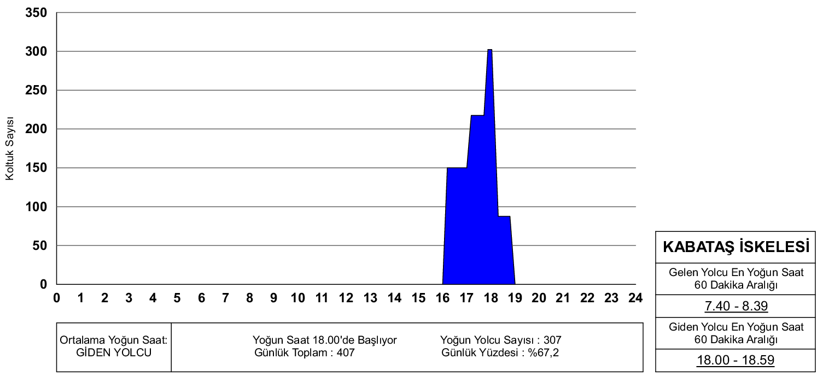
Çizelge 7. Kabataş İskelesi giden ve gelen yolcu yoğun saatleri

Esas Alınan Yıl | Vapura Biniş
2013 | 1.773.587
Tahminler
2015 | 4.168.100
2020 | 4.732.800
2025 | 5.381.300
2030 | 6.104.700
2035 | 6.925.300
Çizelge 8. Yıllık

Esas Alınan Yıl |  | Vapura Biniş
2013 |  | %11.4 (189.638)
Tahminler | Yoğun Ay Katsayısı
2015 | %11.4 | 475.200
2020 | %11.4 | 539.500
2025 | %11.4 | 613.500
2030 | %11.4 | 695.900
2035 | %11.4 | 789.500
Çizelge 9. Yoğun ay

İskele parametrik modeli, “otuzuncu saat faktörü” ve “ACRP” yardımı ile “üstünyazı önişlemcisi” ya da “kişisel ana sayfa” anlamlarına da gelen php ile üretilmiştir. Php, internet için üretilmiş, sunucu taraflı, çok geniş kullanımlı, genel amaçlı, HTML içerisine gömülebilen betik ve proglamlama dilidir [8].

PHP, sunucu ortamında paylaşılması ve web ortamında kullanılabilmesi açılarından avantajlıdır. PHP, yeni kullanıcılar için öğreniminin kolay olması ve profesyonel kullanıcılar için ileri seviyede özellikler içermesi açılarından avantajları vardır. PHP'yi Javascript gibi kullanıcı tarafında çalışan dillerden ayıran en önemli özelliği, sunucu tarafında çalıştırılıyor olmasıdır.

Php betik dili içerisinde, kuralları kullanıcı tarafından belirlenebilip, düzenlenebilen bir yeni Kabataş Şehir Hatları Vapur İskelesi temel ihtiyaç programı oluşturulmuştur. Bu program, tek katlı bir iskele yapısı planlaması ve Kabataş – Kadıköy hattı için düşünülmüştür. Betik dil, iskelenin konumlanacağı arsanın topoğrafik ve çevresel özelliklerine bağlı olarak, çok katlı çözümler; aynı yöntemler izlenerek eklenebilecek farklı hatlar için de düzenlenebilir. Topoğrafik özelliği nasıl olursa olsun php betik dili, yatay düzlemde gelişim kısıtlılığı olası bir iskele yapısı için, temel yolcu akışı işlevleri zemin kotunda, belirlenecek işlev ilişkileri kurallarına bağlı olarak, yolcu ve iskele yönetimini ilgilendiren ikincil işlevlerini de farklı kat kotlarında çözebilir. Modelin esnek yapısı, Çizelge 8.’de beşer yıllık artış tahminlerine göre yeni planlama önerileri sunabilir.

İskele parametrik modeli, tıpkı havaalanı terminal planlamasında olduğu gibi, iskele yapı alanında hem yatay hem de düşey doğrultuda doğrusal ve ünite; tek katlı ve çok katlı çözümleri araştıracak yapıya uyarlanabileceği gibi, aşağıdaki faydaları da sağlamaktadır:

- Gelişim kapasitelerine göre ana plan çalışmaları
- Ana plan maksimum kullanım sınırlarına göre yeni ulaşım stratejileri geliştirme
- Esnek kullanım
- Yeterlilik

Tek katlı, yolcu akışı ana işlev kabullerine göre oluşturulmuş temel iskele ihtiyaç programı ve işlev ilişkileri kabulleri aşağıdaki gibidir:

- Bekleme Salonu: Eni 8m–9m arasındadır. 8m’den az olamaz. Salon içine dahil olarak sirkülasyon, ATM’ler, kiosk(lar) vs. mekanları, bekleme salonunun %15-%20’si gibi kabul edilmiştir.
- Turnike Bekleme / Yol Tarafı: Bekleme salonu eni ile eşit uzunlukta yani, en az 8 m’dir. İki turnike arası 95cm’dir. Bekleme salonunun %15-%20’si kadar alana sahip olabilir.
- Yönetim, Büfe, Servisler (Depo, tesisat odaları, WC gibi): Eni 6m’den az olamaz. Bekleme salonunun %20’si kadar.
- WC, Servisler (Depo, tesisat odaları, WC gibi): Eni 6m’den az olamaz.
- Otopark: Eni 11m’den az olamaz. Bir araç park alanı 2.8mx5m
- Deniz Tarafı (Rıhtım): Dosyadan seçilecek haritadaki iskele yapılaşma sınırına bağlı olarak oluşacaktır. İskele yapılaşma sınırı kullanıcı tarafından belirlenebilecektir.
- Yol: İskele yapısının uzunluğu yol, evrensel tasarım ilkeleri ulaşım yapıları kriterlerine bağlı olarak otopark ve bunların kendi aralarındaki ilişkileri sonucu ortaya çıkacaktır.

İskele yolcu bekleme salonu alanı, kapasiteye bağlı olarak yolcu akışının sağlıklı devam edebilmesi için en önemli verilerden bir tanesidir.

Bekleme salonunda, alan hesabına etki eden değişken parametreler:
- Vapur kapasitesi.
- Vapur yolcu yükleme faktörü.
- Bekleme salonunda öngörülen oturacak yolcu oranı.
- Ayakta bekleyecek yolcu oranı.
- Oturacak yolcu için birim alan.
- Ayakta bekleyecek yolcu için birim alan.
- Çıkış kapısı/kapıları dolaşım koridoru genişliği.
- Bekleme alanı derinliği.

Modelin son aşamasını oluşturan bu bölüm, önceki üç aşamadaki bilgilerin derlenip, sonuca bağlandığı süreci oluşturur. Tüm bilgiler, piksel eşleştirmeleriyle ölçekli hale getirilen haritaya, istenilen yerleşim alanı içerisine iskelenin leke plan diyagramları alternatifleri ve varyasyonları, çizim halinde aktarılır. Bilgisayarın işlemci hızına bağlı olarak, elli ya da beş yüz deneme gibi bilgilerin derlenerek sonuçlara ulaşma deneme sayısı, manuel olarak betik dil içinde ayarlanabilir.

Php içerisinde tanımları yapılmış betik dilin, kullanıcıya Şekil 3’teki gibi basit ve kolay anlaşılır bir arayüzle sunulmaktadır. Bu ilk adımda kullanıcı, iskeleye gelen en yüksek kapasiteli yolcu vapurunu ya da belirleyeceği kapasite niceliğini girer. Vapur yükleme faktörünü yüzde olarak belirtir. Bekleme salonunda oturacak yolcu sayısını ve her bir oturan yolcu için, belirleyeceği konfor seviyesine göre birim alanını belirler. Aynı konfor seviyesini ayakta bekleyeceği yolcular için de belirler. Vapura gidiş kapıları ve sirkülasyonu için, istenilen konfor seviyesine göre ölçülerini belirler. Bekleme salonunda hizmet verecek büfe, satış birimleri, ATM gibi ortak kullanım alanlarını içeren bir konfor seviyesi yüzdesi belirlenir.

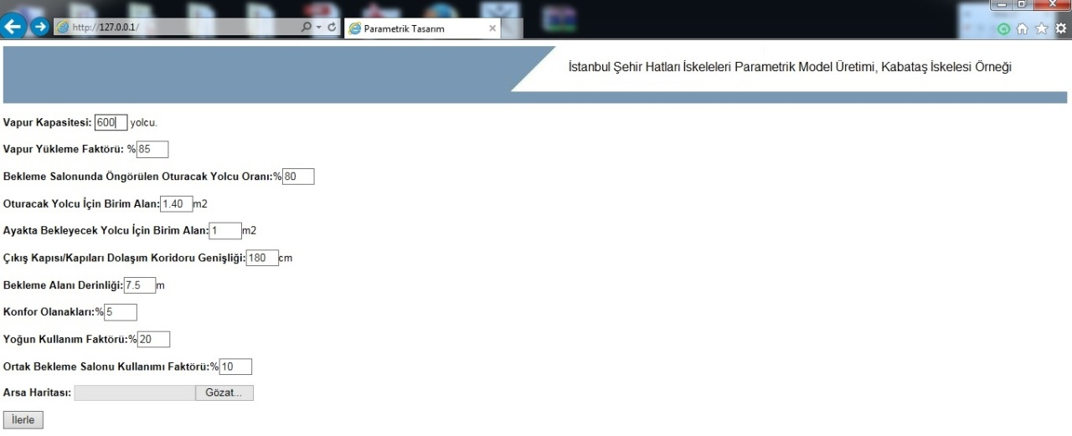
Şekil 3. İskele parametrik modeli arayüzü – genel yapısı

İskelenin tasarlanacağı alanın haritası yüklenerek ilerlenir.

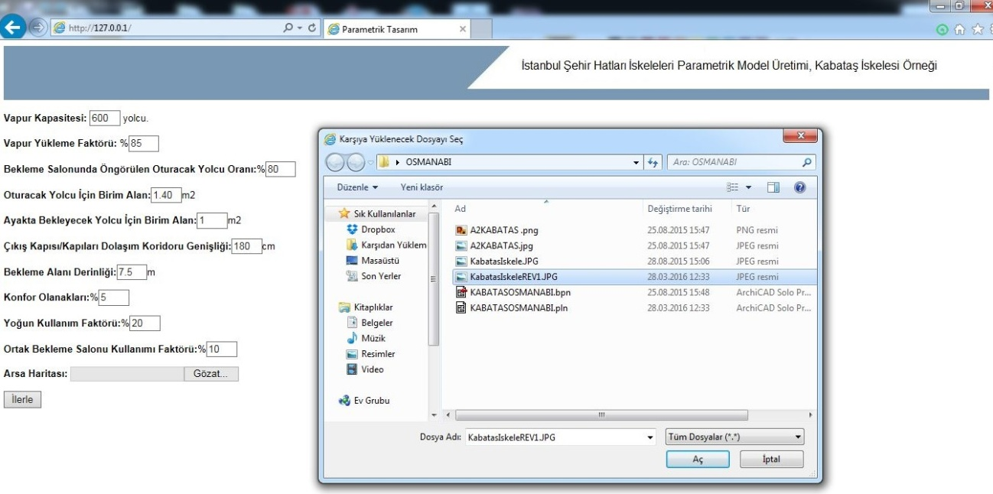
Şekil 4. İskele parametrik modeli arayüzü – iskele tasarım alanı harita seçimi

İkinci adımda, ilk adımda girilen veriler php tarafından işleme tabi tutularak, betik dil içerisinde tanımlanmış ihtiyaç programı alanlarını hesaplar, mekan ilişki kurallarını özetler. Şekil 5.’teki “Çizim” düğmesine basılarak ilerlenir.

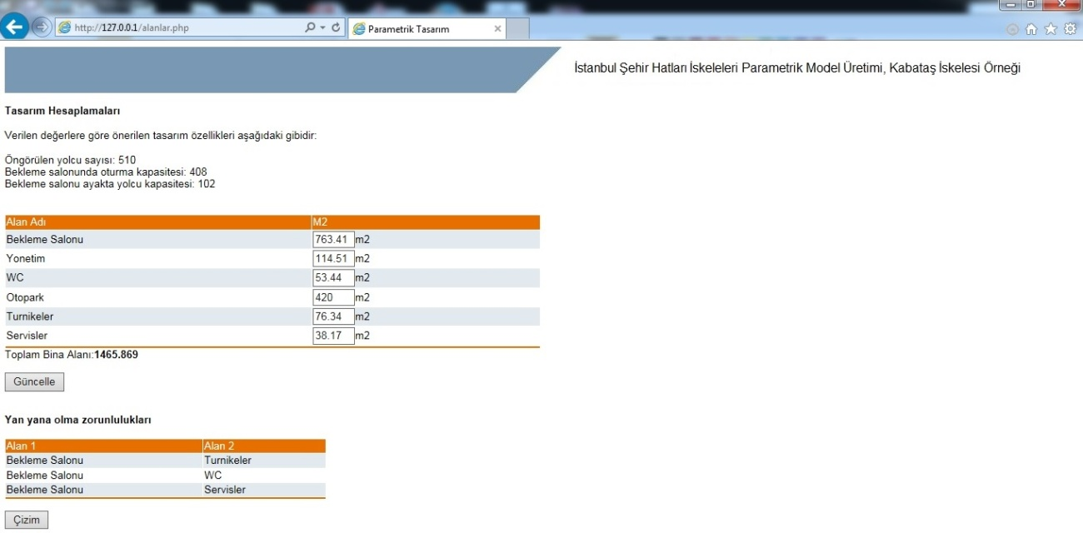
Şekil 5. İskele parametrik modeli arayüzü – girilen parametrelere göre temel ihtiyaç programı alanları

Son aşamada iskele parametrik modeli, ihtiyaç programı işlev ilişkileri kurallarına göre Şekil 6.’daki gibi çizer. Sayfanın her yenilenmesinde Şekil 7. ve Şekil 8.’deki gibi alternatif ve varyasyon planlar elde edilir. Sayfanın sağ alt kısmında ise, model alanlar ve deneme sayıları hakkında rapor verir.

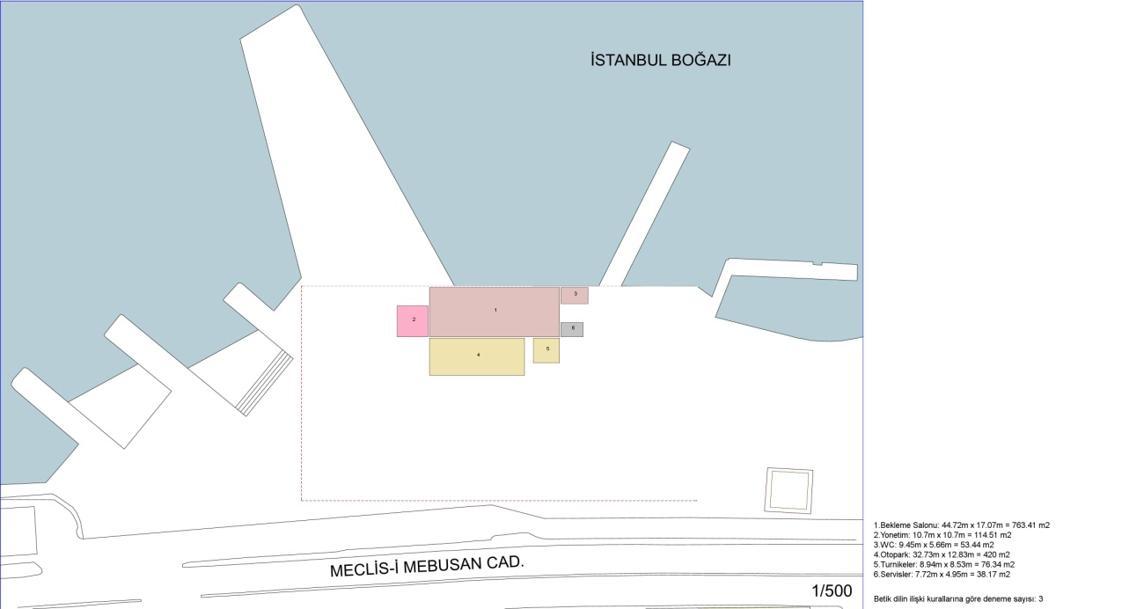
Şekil 6. İskele parametrik modeli leke 1. önerisi

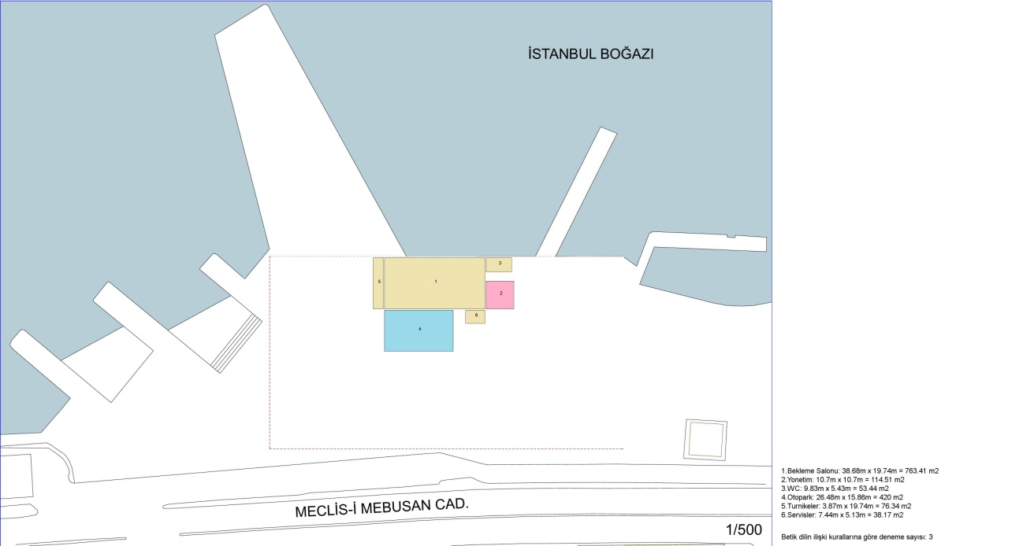
Şekil 7. İskele parametrik modeli leke 2. Önerisi

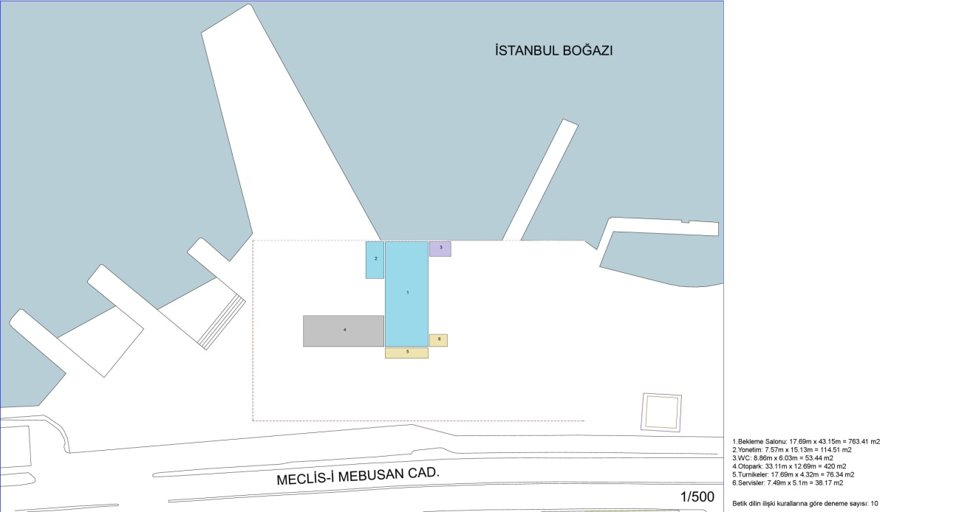
Şekil 8. İskele parametrik modeli leke 3. önerisi

4. SONUÇLAR VE DEĞERLENDİRME
Denizyolu ve bağlantılı diğer kent içi ulaşım sistemlerinin etkin kullanılması, birbirleriyle olan entegrasyonu kolay bir iş ve süreç değildir. Bu iş sürecini yönetmek için, eldeki verilerin uygun dijital ortamlarda depolanması ve belirli bir sistematik içerisinde değerlendirilmesi gerekmektedir. Doğru operasyonla hizmet veren bir iskele yapısından, diğer alternatif toplu ulaşım sistemlerine direk bağlanan yolcu sayısı ile, denizyolu dışında süre giden seferlerdeki yolcu sayılarının toplamından çıkacak bir tasarım yoğun yolcu sayısı hesabıyla, toplu ulaşım sistemlerinde pek çok sorun çözülebilir. İskele parametrik modelinde izlenen yol ve yöntemler karayolu, metro/raylı sistem ulaşım sistemleri durak/istasyon yani toplanma ve dağılma alanlarına tatbik edilmesiyle akılcı, zahmetsiz ve hızlı bir ulaşım ağına sahip olunacaktır.

İstanbul’daki toplam 35 adet Şehir Hatları iskele yapısının [9], sefer sayıları ve çalıştıkları hatlarla beraber yeterliliği analiz edilebilir. Bu analizde, birbirine benzer yapıdaki yoğun iskelelerin sorunlarının da benzer niteliklerde olduğu ortaya çıkacaktır. Asıl mesele, yoğunluğu az iskelelerin kullanımının arttırılması ve kent ölçeğinde kıyıya dik hizmet veren, en yoğun saatlerde ana yolların boş şeritlerini ya da zemin üstünde/altında inşa edilecek yeni yollarla ve kısa ring hatlarıyla bağlantısı sağlanabilecek potansiyel iskele konumlarının tespit edilmesidir. Geliştirilebilir ve esnek betik dili, doğru bilgi ve varsayımlar ışığında, kent içi ulaşım sorunlarının çözümü için hızlı alternatif öneriler sunacaktır. Tüm otomasyonu tek elden sağlanmış bir parametrik model sayesinde, otobüs/midibüs/minibüs ve olanaklıysa metro/raylı sistem bağlantıları oluşturularak vapur iskeleleri ya da tam tersi yön beslenerek, ana trafik arterleri rahatlatılabilir ve tüm ulaşım sistemi sayısal ortamda izlenebilir.

İskele parametrik modeli, testlerden sonra pek çok kez çalıştırılmıştır. Model arayüzündeki verilere bağlı olarak, web sayfasının istenildiği kadar yenilenmesi durumunda, modelin arka planında çalışan betik dilin sonuç ürünü kaç denemede bulduğu, mekan ölçüleri raporlanır. Kullanıcının, model aracılığıyla elde ettiği alternatif ve varyasyon leke diyagramlarını, yapı alanında görmek istediği sonuçlarla beraber, farklı planlama yaklaşımlarını da görüp, değerlendirmesine olanak sağlanır. Yıkılan Kabataş İskelesi Kadıköy ve Adalar hatlarında hizmet verirken, toplam iskele kapalı alanı 450 metrekare iken, iskele parametrik modeli sadece Kabataş – Kadıköy hattı için, 600 kişilik bir Şehir Hatları vapurunun %85’lik yükleme oranıyla dolacağı varsayılarak, toplam iskele alanını 1045,46 metrekare, bekleme salonunu ise 763.41 metrekare olarak vermiştir. Aradaki fark, yıkılmış mevcut iskelenin, mimari mekan organizasyonu sıkıntıları dışında, hizmet seviyesinin durumunu da ortaya koymaktadır. Yeni iskele mekan yerleşiminde, model betik dilinde belirlenen kurallara göre, turnikeler ve tuvaletlerle direk bağlantılı olmak üzere bekleme salonu ile boğaz görsel ilişkisi sağlanmaktadır. İskele parametrik modeliyle elde edilen sonuçlarına göre Kabataş – Kadıköy hattı, hesaplanan 7.215 tasarım yoğun saat yolcu günlük kapasitesinde, belirlenen temel ihtiyaç programı ve konfor seviyesiyle eskisine göre çok verimli çalışacaktır.

KAYNAKLAR:
[1] Akten, N., 1994. İstanbul Ulaşımında Denizden Yararlanma, İTO Yayın No: 1994-29, İstanbul, 79 -86.
[2] Kayserilioğlu, E., 2004. İTO Etüt ve Araştırma Şubesi, Deniz Taşımacılığı Sektör Profili.
[3] İstanbul Nüfusu, http://www.nufusu.com/il/İstanbul-nufusu, last accessed on 18 May 2016.
[4] Vecdi Dı̇ker Çalışma Grubu, 2007. ‘‘İstanbul’un Ulaşım ve Trafik Sorunu-Üçüncü Çevre Yolu ve Boğaz Geçişi’’, 7. Ulaştırma Kongresi Bildiriler Kitabı, TMMOB İstanbul Mühendisleri Odası, İstanbul, 19-20-21 Eylül, 46-64.
[5] Murat, S. ve Şahı̇n, L., 2010. Dünden Bugüne İstanbul’da Ulaşım, İTO Yayınları, No:58.
[6] Şehir Hatları Kabataş İskelesi, http://www.sehirhatlari.com.tr/tr/iskeleler/kabatas-7.html, last accessed on 20 February 2017.
[7] ACRP Report 25, Volume 2, ISSN 1935-9802, ISBN 978-0-309-11816-3, 2010 National Academy of Sciences.
[8] PHP, https://tr.wikipedia.org/wiki/PHP, last accessed on 21 June 2015.
[9] Şehir Hatları İskeleler, http://www.sehirhatlari.istanbul/tr/iskeleler.html, last accessed on 17 April 2017.

MEHMET TANSU ACIMERT, Y. Mimar,
Ulaşım yapıları, kent ulaşım sistemleri üzerinde araştırmalar yapmaktadır. Halen Yıldız Teknik Üniversitesi, Fen Bilimleri Enstitüsü, Mimarlık Anabilim Dalı’nda, doktora eğitimine devam etmektedir. Yarı zamanlı olarak mimari proje dersleri vermektedir. Kendi ofisi bünyesinde mimari tasarım, danışmanlık ve uygulama hizmetleri vermektedir.

MURAT SOYGENİŞ, Prof. Dr.,
Mimari tasarım, teori ve uygulama alanlarında çalışmalar yapmaktadır. Kendi firması bünyesinde tasarım ve araştırma çalışmalarını yürütmekte, yarı zamanlı olarak mimari proje dersleri vermektedir.

